Colegio República Argentina
O’Carrol # 850- Fono 72- 2230332
Rancagua

LENGUAJE 4° BÁSICO SEMANA 9 DEL 25 AL 29 DE MAYO
Docentes: Nathaly Hormazábal; Carolina Abarca; Fernanda Muñoz; Carmen Gloria Araya.
Introducción:

¡Hola chicas!
Esta semana veremos qué es un mito y una leyenda.
¿Recuerdas que en la semana 6 trabajamos en el texto de “Hércules y el Can Cerbero”? Síii
Ese texto era un mito, ¿recuerdas qué es un mito? Si no lo recuerdas, no te preocupes más abajo y en la guía lo recordarás.

Durante esta semana agregaremos el texto narrativo llamado leyenda, específicamente “La Pincoya”.
¿Están listas? ¡Vamos!

- No es necesario imprimir el archivo, lo puedes responder en tu cuaderno.

OA 3.- Leer y familiarizarse con un amplio repertorio de literatura para aumentar su conocimiento del mundo y desarrollar su imaginación; por ejemplo: Leyendas, mitos.
OA 4.- Profundizar su comprensión de las narraciones leídas:
› extrayendo información explícita e implícita
› expresando opiniones fundamentadas sobre actitudes y acciones de los personajes
OA 27.- Expresarse de manera coherente y articulada.
- utilizan un vocabulario variado y preciso

Contenidos:
Mitos:
Narración protagonizada por personajes sobrenaturales y heroicos, que en lugar de querer narrar un suceso histórico, buscan explicar el origen del mundo, los fenómenos naturales o determinados aspectos religiosos vinculados a esa comunidad o civilización.
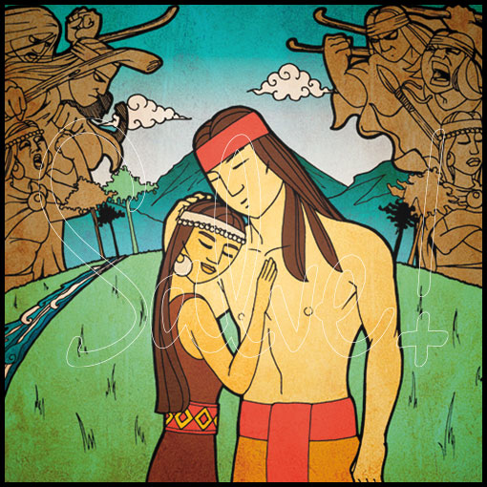
Leyendas:
Es un relato folclórico creado con elementos de ficción que pueden tener base en un suceso histórico el que con el paso de los años ha sido enriquecido con particularidades fantásticas, se caracterizan por intentar explicar hechos de la realidad, como fenómenos de la naturaleza, el origen de un pueblo, etc. Es importante también saber que con el tiempo se va alimentando de boca en boca es por esto que una misma leyenda sea diferente en una población u otra.

Para que esta información te quede más clara puedes ver el siguiente video.
https://www.youtube.com/watch?v=sAQnrOhQt8M

